

**Escuela Normal De Educación Prescolar**

Asignatura: Lenguaje Y Comunicación

Maestra: Yara Alejandra Hernández Figuera

Alumnas: Francisca Wendoline Baena Gracia

Andrea Gaytán Bermea

Competencias:

|  |
| --- |
| Detecta los procesos de aprendizaje de sus alumnos para favorecer su desarrollo cognitivo y socioemocional. |

|  |  |
| --- | --- |
|  | Integra recursos de la investigación educativa para enriquecer su práctica profesional, expresando su interés por el conocimiento, la ciencia y la mejora de la educación. |

**psicogenesis de la lectura**



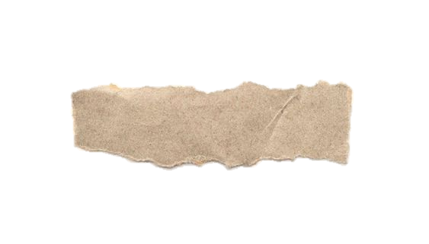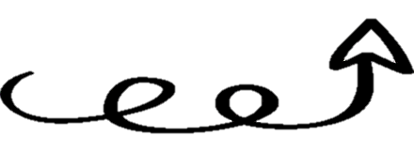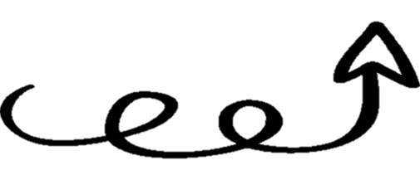

Como maestros se debe permitir la variedad textual y que los niños y familiares lean y escriban así sea que el niño escriba expresión esa manera de dibujos y garabatos

Psicogenesis de la lectura

Los maestros deben usar metodologías significativas ubicada en una perspectiva donde se inserta de manera natural la lectura y la escritura en la vida de los niños

Tura y escritura debe ser espontánea para el niño donde él construya la lengua y permita producir textos desde temprana edad

la psicogénesis permite al niño familiarizarse con la lengua escrita de manera espontánea

El niño aprende la escritura de forma de forma oral, así como el lenguaje a través de escuchar y hablar

La tesis de Emilia Ferreira nos aporta los procesos de aprendizaje que enseña al niño a adquirir la lengua escrita

La investigadora Emilia Ferreira nos deja como aporte la psicogénesis de la lengua